

Efetuar Análise do Movimento dos Arrecadadores
O objetivo desta funcionalidade é possibilitar a análise do movimento dos arrecadadores e dos avisos bancários associados. Ela pode ser acessada via Menu do sistema, no caminho: GSAN > Arrecadação > Movimento dos Arrecadadores > > Efetuar Análise do Movimento dos Arrecadadores.
Feito isso, o sistema acessa a tela de filtro abaixo:

Observação
Informamos que os dados exibidos nas telas a seguir são fictícios, e não retratam informações de clientes.
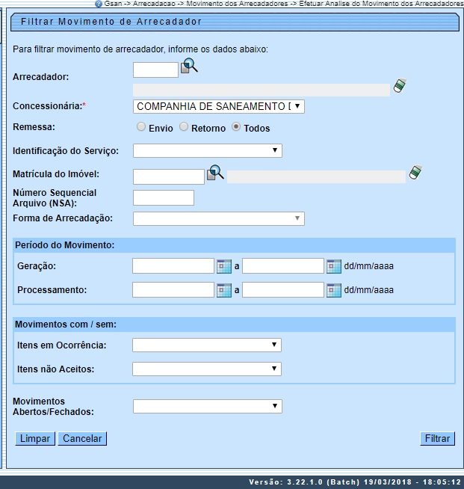
Acima, informe os parâmetros que julgar necessários e clique no botão (para detalhes sobre o preenchimento dos campos clique AQUI). Em seguida, o sistema exibe a tela abaixo, contendo o retorno da pesquisa das informações com base nos parâmetros informados.
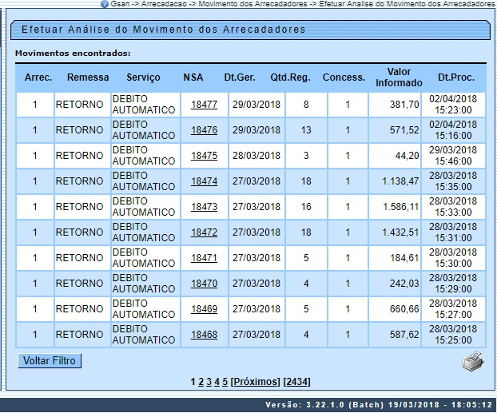
Acima, o sistema exibe todos os movimentos dos arrecadadores que atenderam ao filtro de pesquisa. Clicando no link NSA é possível ver os detalhes de cada movimento:
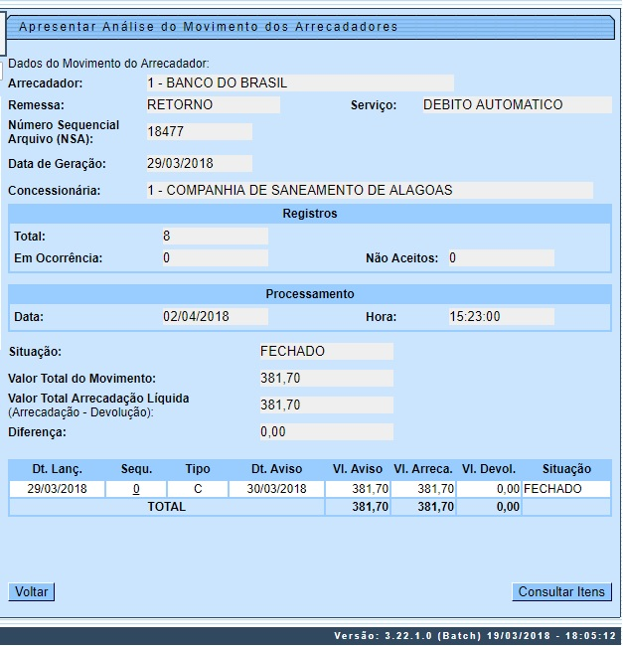
Agora, para consultar os itens, clique no botão e o sistema chama a funcionalidade de Pesquisar Itens do Movimento do Arrecadador.
Ao clicar no link Sequ., tela Apresentar Análise do Movimento dos Arrecadadores, acima, o sistema exibe a tela Apresentar Análise do Aviso Bancário, conforme abaixo:
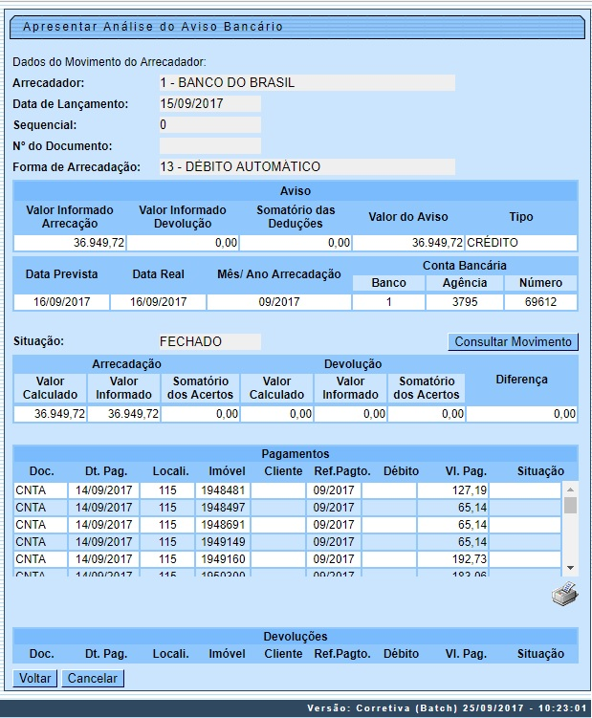
Ao clicar no botão o sistema exibe a tela Apresentar Análise do Movimento dos Arrecadadores, conforme abaixo:
Ao clicar no botão , tela Apresentar Análise do Aviso Bancário, o sistema gera o Relatório do Movimento dos Arrecadadores Cadastrados:
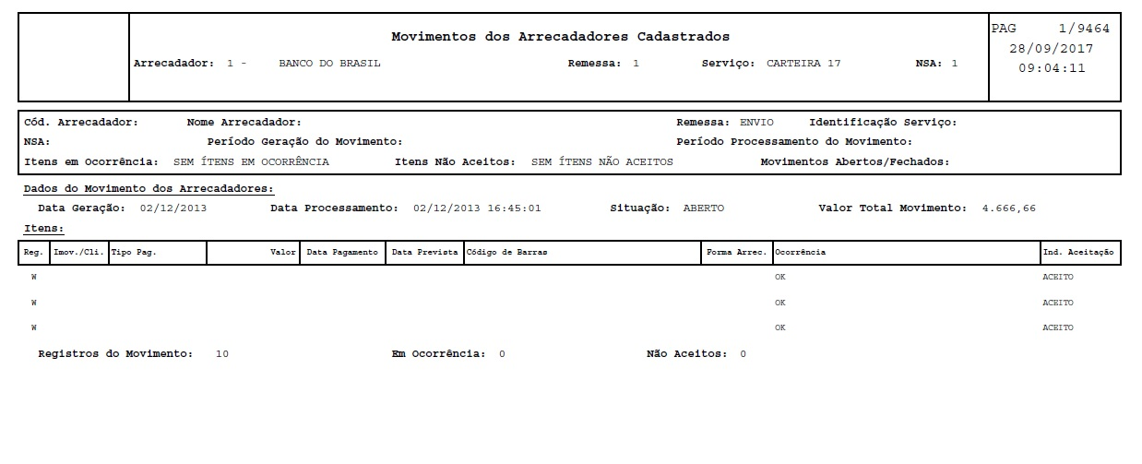

Preenchimento dos Campos
Campo | Preenchimento dos Campos
Arrecadador | Informe o código do arrecadador, ou clique no botão para selecionar o arrecadador desejado. O nome será exibido no campo ao lado.  Para apagar o conteúdo do campo, clique no botão ao lado do campo em exibição.  Para obter detalhes sobre o preenchimento do campo arrecadador, clique no link Pesquisar Arrecadador.
Concessionária | Selecione uma concessionária da lista disponibilizada pelo sistema. Toda a arrecadação é processada via concessionária. Esta poderá ser associada a uma ou mais localidades. Além disso, cada concessionária tem seu código específico junto à Federação Brasileira de Bancos (FEBRABAN), de modo que todos os documentos com código de barras dos imóveis das localidades associadas à concessionária são emitidos com esse código FEBRABAN. Só lembrando que o uso do campo é ativado através de parametrização; caso o parâmetro não esteja ativo para a empresa, o campo não será visualizado.
Remessa | Selecione uma das opções disponibilizadas pelo sistema:  Envio, o sistema seleciona apenas ou itens enviados; ou  Retorno, o sistema seleciona os itens retornados do agente arrecadador; ou  Todos, o sistema seleciona todos os itens (enviados e retornados).
Identificação do Serviço | Selecione uma das opções disponibilizadas pelo sistema.
Número Sequencial Arquivo (NSA) | Informe o número sequencial do arquivo para possibilitar o sistema realizar o filtro.
Forma de Arrecadação | Selecione uma das opções disponibilizadas pelo sistema.
Período do Movimento
Geração | Informe a data referente à geração do movimento, no formato dd/mm/aaaa (dia, mês, ano), ou clique no botão para selecionar as datas desejadas.  Para obter detalhes sobre o preenchimento do campo de datas, clique no link Pesquisar Data - Calendário.
Processamento | Informe a data referente ao processamento do movimento, no formato dd/mm/aaaa (dia, mês, ano), ou clique no botão para selecionar as datas desejadas.  Para obter detalhes sobre o preenchimento do campo de datas, clique no link Pesquisar Data - Calendário.
Movimento com / sem
Itens em Ocorrência | Selecione uma das opções disponibilizadas pelo sistema.
Itens não Aceitos | Selecione uma das opções disponibilizadas pelo sistema.
Movimento Abertos/Fechados | Selecione uma das opções disponibilizadas pelo sistema.
Tipo de Saída | Selecione a opção Gerar Arquivo para que o sistema forneça a saída em arquivo; ou marque a opção Emitir Relatório para que o sistema gere em relatório a saída com base nos parâmetros informados no filtro.  Atenção: dependendo da empresa, esse campo pode não ser visualizado.
E-Mail | Informe o e-mail válido do usuário, para que sirva de comunicação com o sistema.  Atenção: dependendo da empresa, esse campo pode não ser visualizado.

Funcionalidade dos Botões
Botão | Descrição da Funcionalidade
 | Ao clicar neste botão, o sistema permite consultar um dado nas bases de dados.
 | Ao clicar neste botão, o sistema apaga o conteúdo do campo em exibição.
 | Ao clicar neste botão, o sistema comanda a execução do filtro com base nos parâmetros informados.
Ao clicar neste botão, o sistema permite consultar uma data válida, no formato dd/mm/aaaa (dia, mês, ano).
Para obter detalhes sobre o preenchimento do campo de datas, clique no link Pesquisar Data - Calendário.
 | Ao clicar neste botão, o sistema limpa o conteúdo dos campos na tela.
 | Ao clicar neste botão, o sistema cancela a operação e retorna à tela principal.
 | Ao clicar neste botão, o sistema volta à tela anterior.
 | Ao clicar neste botão, o sistema comanda a geração do Relatório de Pagamentos Efetuados.
 | Ao clicar neste botão, o sistema chama a funcionalidade de Pesquisar Itens do Movimento do Arrecadador.
 | Ao clicar neste botão, o sistema exibe a tela Apresentar Análise do Movimento dos Arrecadadores.

Referências
Efetuar Análise do Movimento dos Arrecadadores

Termos Principais
Movimento dos Arrecadadores

Vídeos
Efetuar Análise do Movimento dos Arrecadadores
Clique aqui para retornar ao Menu Principal do GSAN.

